附件2：

**江苏省基础教育教学研究论文参评表**

|  |  |  |  |  |  |
| --- | --- | --- | --- | --- | --- |
| 姓名 | 张文艳 | 性别 | 女 | 出生年月 | 1978.01 |
| 工作  单位 | 常州大学附属小学 | | 联系  方式 | 手机 | 13685235608 |
| 邮箱 | 1317290787@qq.com |
| 职称 | 小高 | | 荣誉称号 | 常州市学科带头人 | |
| 学段 | 小学 | | 学科 | 数学 | |
| 论文  标题 | 对话视域下小学数学课堂教学秩序的重构 | | | | |
| 学校/单位推荐意见 | 此文系作者独立创作，同意推荐！    （盖章）              2018年 8 月 18 日 | | | | |

**对话视域下小学数学课堂教学秩序的重构**

常州大学附属小学 张文艳 13685235608

**摘 要：**学习不是被动、竞争性地单向传递与知识的孤独记忆,而是基于多向性对话的能动合作。我们的课堂需要从独白走向对话，通过交往与对话，构筑世界、构筑伙伴、构筑自身，实现教学相长。本文从反思现行课堂教学；重构课堂教学秩序；构筑课堂对话关系这三个方面谈一些粗浅的思考,以求教于大家。

**关键词：**反思；重构；对话

学习就是跟客观世界、他人、自身的交往与对话。课堂需要从独白走向对话，通过与他人的交往与对话，构筑世界、构筑伙伴、构筑自身，实现教学相长。在班级授课制特定的时空里，如何构建和形成以学生为中心、以学习为主线、以展示为特征的教学模式？这是一个值得探究的命题。

**一、反思现行课堂教学——如何重建“教”与“学”的概念**

１.传统课堂教学关系面临僵局

现行的学习中严重存在个人主义和竞争性，缺乏社会性和共同体的性质，师生对话意识缺失,过于重视“教材”而忘记了教育中的“人”，忽视了人的主动性，教师更多地站在自己的立场来设计教学流程，主宰了课堂；学生学习缺位，在师生组成权威与服从的课堂中，学生难以开展对话性实践，学生问题意识的流失，交流浮于表层，必要的困难、疑问、障碍都隐蔽起来，容易造成“假知”，教学失去针对性，找不到着力点，学生在课堂的展示带有“泡沫”和“虚假”成分。

２.梳理“教”与“学”的概念

从“先教后学”与“先学后教”谈起。“先教后学，随教而学”是以教师传授、学生听讲为主要特征的教学模式，其操作形态是凯洛夫的“五步教学法”，学生的学习只能跟随教师亦步亦趋，学习主体性不能充分发挥，对学习意义的理解受到限制，教师热衷传授给学生符号化的知识教条，把更多的精力投注在教上而不是学上。“先学后教，以学定教”从邱学华的“尝试教学“中找到它的具体实践形态，把“学”放在首位，教学的中心由“教”向“学”转变，在“自学-指导”的模式指导下由“学会”走向“会学”，但在实际的教学中，全人发展的内涵被缩减与简化，内隐性的目标被有意无意地忽略。

３.不同教学模式引发思考

从“先教后学”到“先学后教”，实现教与学的翻转，给课堂带来了新气象，但“教”与“学”的关系不是简单的顺序问题，如何重建“教”与“学”的概念，实现教与学的融合，在强调“学”的同时，不降低、弱化“教”的引擎作用，引导学生进入最佳发展区，不仅关注学生学习的外向性结果，而且关注学习的内化和内隐的目标的达成？这是我们课堂变革需要研究的关键问题之一。我们的课堂教学改革如何突出重围，重建“教”与“学”的概念，唤醒每个生命个体的主体意识？

**二、重构课堂教学秩序——从“二元对立”走向“教学相生”**

思想解放的力度决定课改的深度和创新的高度，教育归根结底是要满足学生的生命成长，课堂应以学生为中心，以学生的学习为中心，以学生的能力培养为中心，发展能力和学生中心是教学的出发点和归宿，改革传统课堂，从根本上实现学生的自主学习，构建有利于学生自主学习的课堂教学模式。基于儿童学习的规律，基于教学实践的提炼，我们探索形成了“3+4”反思学习模型，即：引学+导学（自学+对学+组学+群学）+拓学，让反思学习成为一种“自我牵引”，把课堂还给学生。

【引学】把学习带入情境

引学，即“引入教学”，它是正式教学的开场。著名教育学家夸美纽斯认为：“提供一种既能令人愉悦又有用的东西，让学生的思想经过这样的准备之后，他们就会以极大的注意力去学习。”经过实践总结，我们形成了激趣式（巧设悬念、故事再现、热门话题）、启发式（温故知新、类比求异、课题分析、游戏竞赛）、情境式（实境描摹、诗意铺排、图示影音）三类引入方式，从而让课堂教学先入为主，激发兴趣，拨动思弦，为教学的正式开始做好铺垫。

【导学】让学习自然发生

所谓“导学”即“师导生学”，通过“自学”、“对学”、“组学”、“群学”四种学习模式，引导学生独立思考、提出困惑、合作探究、形成策略、学会质疑。

①自学，就是自己单独学习。遵循“学生会的不教”原则，通过自学的方式，学生独立自主完成相关问题的梳理和解答，形成独立的思维能力和学习能力。

②对学，就是同桌相互学习。有了自学的基础，同桌之间的相互讨论进一步促进对于自学成果的检测，同时，同桌之间通过比一比、赛一赛等学习方式， 让学习更有兴致。

③组学，就是多人小组学习。在这种学习方式更能突出学生的主体地位，培养其主动参与学习的意识，激发学生的求知欲。同时，又形成了师生、生生之间的全方位、多层次、多角度的交流模式，形成思维碰撞。

④群学，就是全班共同学习。群学更侧重的是交流与分享，通过大胆的表达自己的观点与看法，激发他人的思考，这份思考或许形成共鸣，或许存在质疑，但是它对学生智力因素和非智力因素的和谐发展起到重要作用，最终达到使学生学会、会学、乐学的目标，进而有效地提高了教学质量。

【拓学】使学习认知深入

拓学，即“拓展学习”，它是对课堂教学内容的补充和延伸。通过围绕教学目标，联系生活经验，尊重学生个性，在立足于现有教学内容的基础上，突破“教材”的限制，对“内容”进行有效的拓展与超越。通过将课外资源引入课堂，课堂学习引向课外，让学生的“学”实现文本的突破，实现教材的突破，实现自我的突破。所谓：“教”有余地，而“学”无止境。拓宽的不仅仅是知识面，更应该是学生自主学习、自我反思、自主创造的能力。

笔者以“因数与倍数”一课为例，谈班级授课制特定的时空里，构建和形成以对话式教学为主要方式，以学生的自主学习为核心，以展示为特征的教学形态。

1.独学思考，重建学习支点

对于没有很强的概念现实背景，数学味又浓的“因数与倍数”这节概念课而言，能结合儿童学习数学的心理特征设计教学方案，依据已有的知识或经验建构新的数学知识，提高数学思维水平，极为重要。

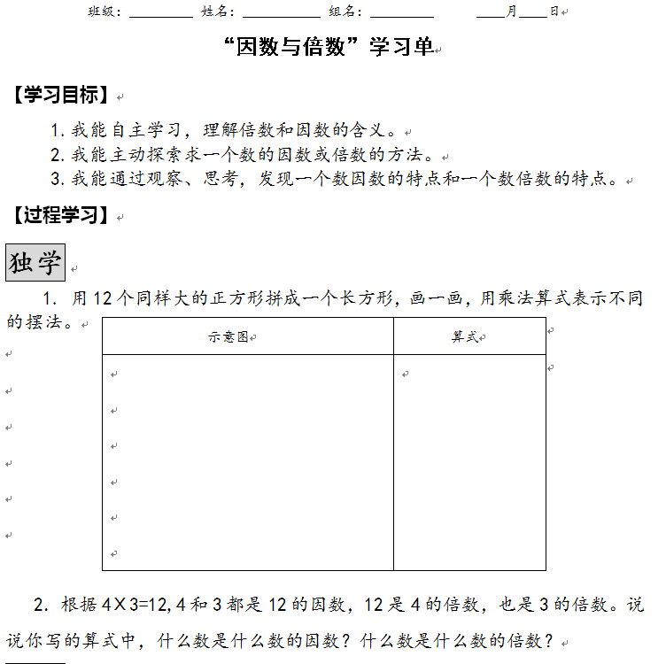

**图１：借助预习单自主学习，独学中卸载已知感受新知---知其然。**

充分发挥独学的功能，让教学更具针对性。根据教材的性质、内容特征以及学生的学习基础，采取不同的独学方式：充分的独学与不充分的独学；独立性的独学与预习性的独学；单一性的独学（只看书）和全面性的独学。可以按照学习单进行，也可以完全独立地进行。思考越充分、越有深度，小组交流和互动才越有质量。在独学过程中，学生会遇到问题，发现问题，会促使他们主动学习，这样对于课的学习就有了明确的目标。更重要的是教材在出示例题后紧跟着不同难度的练习题，让学生在预习完后认真去做，它既能检测学生预习的效果，让学生反思预习过程中的漏洞，同时解决预习时不懂的问题。把学习的主动权还给学生，这是学习方式的重建，让学习者成为其学习活动的真正主体和主人。

2.出声思维，完善原有认知

问题是教学的起点，引导学生与文本对话，在学生独立思考问题、尝试解答习题的基础上进行反馈交流，教师根据反馈交流得到的信息合理调整教学内容和目标、有效调控教学进程和活动，要充分发挥学生的主体性，精心设计教学环节，在激活学生思维的“深”度和调动学习主动性的“广”度上下真功夫，努力使每一个学生都自始自终地参与到知识的形成过程中来。

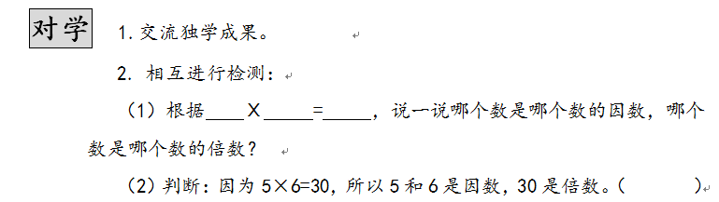

**图２：交流独学成果互助学习，对学里浅知化深知自主建构---知其所以然**

学习是情感交流、独立思考、质疑探究、自主建构和创新的活动，也是相互沟通、情感交流、积极对话、相互欣赏、共同提高的过程。人的思维活动是内隐的，其解决问题的思维过程是一个“黑箱”，教学中，我们可以组织学生对学、组学、群学等方式参加讨论、分享，运用出声思维，使思维外显化。突破线性课堂的束缚形成反思性教学场，尊重学生的思维现实，不强制灌输某个文本概念以达成简单的“精确”。

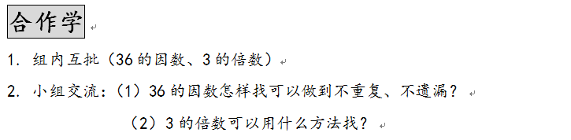

**图３：小组成为能力展示的平台，在组学间展示探究深化**

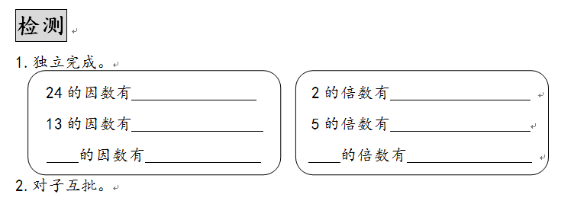

**图４：生进师退，亦师亦生，展示中准确掌握学情。**

教学中全面及时抓反馈，让每个学生都学有所得。教学的起点是已知与未知，既然知道已经独学了，那么教学的切入点就应该是学生读懂了什么，读不懂、障碍、困难在哪里？如何实现从现有发展区到最近发展区？课堂以学为主线，以学生的展示为主，在学生展示先练先学成果的过程中，围绕关键性的问题展开讨论与思辩。小组展示交流，学生明确展示、交流的重点和目标，让所有学生都学有所得；全班交流中关注交流不同点和创新点。改变结构，为学习“增值”，意味着这样的学习方式学生学得积极主动。学生亦师亦生，鱼渔共生。

3.总结提升，重构自身理解

反思是数学思维活动的核心和动力，是逻辑的过程，是学生对自己认知过程、认知结果的监控和体会。学习后，重视知识的概括和提炼，让学生在练习检测中反思，在反思后再练习。反思探究知识的纵横联系，检查自我数学认知结构，从而达到优化认知结构。反思解决问题有关的合理的知识结构，总结探求各知识点的内在联系（纵向联系，横向联系）。这样的反思既有利于学生学习新知识，又有利于学生形成良好的知识结构。课堂小结，不能仅停留在对课中出现的知识点的回顾，更重要的是要使学生对形成知识的过程进行反思，揭示教学过程中的数学思想方法，把形成的知识建构到自我的知识网络中去，从而提高了学生解决问题的能力。

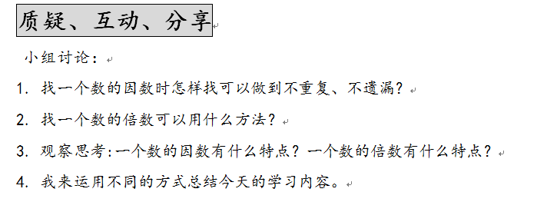

**图５：在老师的巧妙设计和引导下，学生实现深度学习，体现翻转的魅力。**

课堂需要看到学生“原生态”的学习，教师一味采用讲授法容易使学生产生“假知”，从而导致知识与能力的脱节，课堂的出彩是把不会的学会，让我们看到在师的引导与帮助下，经过生的努力学会知识，学会思考。

**三、构筑课堂对话关系——从“平直线性”走向“三位一体”**

我们非常期待看到，学生提出和存在的问题一个个解决，学生从不懂到懂、从浅到深、从错误到正确、从“共识”到“见识”、从“经验”到“科学”的转化过程。与传统的课堂不同，对话实现教与学的融合，建立在交往——交流、沟通、互动；对话——共享、分享、共进的基础之上课堂显现出特有的运行动力。课堂从独白走向对话，通过与他人的交往与对话，构筑世界、构筑伙伴、构筑自身，实现“三位一体”的学习。

１.重建课堂文化——营造平等、对话的人际关系

笔者认为重构课堂教学秩序，重建课堂文化需要努力解决好以下几对关系：

（１）处理好倾听与展示的关系

这种教学关系的亮点与特点是学生的表达与展示，独学为学生的表达和展示提供了基础，小组交流与全班展示又为学生的表达与展示提供了舞台，课堂我们会发现学生表达热情高，抢着发言，相比之下，你会发现认真倾听同学发言的耐心明显不够，因此，教师要十分重视培养学生倾听的习惯和能力。

（２）处理表现欲与求知欲的关系

课堂先满足学生的求知欲，认认真真、实实在在地帮助每个学生解决独学过程中存在的疑难和困惑，一定要让学生在课堂上学有所得、教有所获，注重为学生提供和创造表现的机会，激发和发展学生的个性和智慧。注意培养学生主动请教问题，教学过程围绕提出与存在的问题展开针对性的教学。

（３）处理独学与组学、群学的关系

独学是前提、基础和关键，无论是课前、课上、课后，都要把独学放在首位。首先，通过独立学习来培养学生的自主学习能力，凡是学生能学懂的、能想明白的，都要坚持让学生自己学。其次，组学与群学一定要建立在独学的基础之上，它们是独学的深化、延伸、表现、展示、提高。

（４）处理不同学情学生间的关系

面向全体学生，让每个学生学有所得。让优秀生担当优秀的责任，充当小先生，负起帮助学困生的责任，让他们在突破上下功夫，中等生要在提高上下功夫，学困生要在转化上下功夫。教师的教学要求、任务、内容要适应不同学习层次学生的需求，让无论处在哪一个层次的学生都有自己的发展空间。优秀生要在思维与创新上求突破；中等生要在知识和方法上求发展；在课堂让他们随时能看到自己的变化、收获和进步，提高学习兴趣，增强信心。

２.打造“思维链”建构“反思场”——对话中走向深度的学习

（１）建构客观世界意义的活动——构筑世界

教师通过研读课标、教材，在进行学习单的设计时，能站在学生的角度设计富含思维含量的问题，考虑能唤起学生的问题意识，让他们能积极投入其中。根据学情编制的适切学习单，既有明确学习目标，又能呈现主要的学习内容，学生运用学习单能更好地自主学习。学生从自身已有的知识经验和认知水平出发，带着自己的见解来对话教材，尝试解决问题，从中发现新的问题，实现跟客观世界的交往与对话。

比如，“百分数的意义”一课，围绕百分数的意义、百分数的优势、百分数与分数的联系与区别三个问题点进行整体设计。在设计预习活动单时，让学生联系生活实际(如:衣服上的商标、食品包装袋上的有关信息等等)，来理解百分数的意义。创设生活情境，让他们理解用百分数表示的优势。练习设计中，充分体会分数与百分数的异同，沟通百分数、分数与比之间的联系，为学生整体把握数概念提供学习经验。

依据学生已有的知识、经验，针对学生学习过程中产生的困惑，将文本知识转化为层次鲜明且有系统性的一连串的、有中心、相对独立而又相互关联的问题。如教学方程的复习一课时，教师设计了方程的意义、方程的形式、如何解方程、解决实际问题这些问题链。通过学生对方程这一单元相关知识的自我回顾与梳理，灵活掌握方程的意义，正确地判断方程，能运用等式的基本性质正确解答方程，并能根据实际需要，灵活选择恰当的方法来解决实际问题，帮助学生较好地构建知识网络。

（２）编织自己同他人关系的活动——构筑同伴

课堂是充满智慧与生命活力的学习共同体，对话不仅是一种认知的过程，更是一种情感交融的过程，鼓励学生尝试运用经验和直觉猜测进行描述、交流和思考，在跟他人的交往与对话中实现对他人思考与见解的关注与尊重。对话不仅仅是狭隘的语言交谈，而且是师生双方各自向对方敞开心扉，分享新的思想。“你有一种思想，我有一种思想，互相交换，各自都得到两种思想。”学生之间的对话就是互相学习、共同讨论，增强学生与学生的对话能加强思维的交流，促进学生间关系的融洽。好的数学课堂是能激活学生的思维，引发学生深度思考，从未知到已知，再由已知到未知不断产生新的问题、新的思考。对学中、组学里、群学间，生生对话中，将思维显性化，揭示内隐的思维过程。

例如:教学列方程解决实际问题一课前，教师通过设计开放性问题:已知甲是60(先补充甲与乙之间的关系)，求乙是多少?让学生通过画图，表示出甲与乙之间的关系。看似复习旧知，实际上就是新课将要教学的知识。在学生的预习作业中，有补充甲与乙相差关系，有补充倍数关系，还有的既补充了倍数关系又补充了相差关系(本节课新的知识点)。这样，教师充分利用学生的学习资源作为教学资源。整节课通过学生个体间的对话、个体与群体的对话，在梳理甲与乙的关系网中，掌握了列方程解决实际问题的方法，体会了方程解决实际问题的价值，学得轻松、自然。

（３）探索与塑造自我的活动——构筑自身

在学习过程中的自我反思一定程度上也称为自我对话。在反思中鼓励学生自我对话，实践多种视界的对话、沟通、汇聚、融合，实现跟自身的交往与对话，包含对自身思考与见解的反省性思维。学生在自我反思中，保持活跃的思维，加深理解问题的内涵，学会结合其他人的意见，提高自己的数学思考能力，扩宽自己的解题思路，改进自己的学习，形成自己的观点，真正实现了教学相长。

学生在活动中感知，在经历中体验，在交流中分享，才会有真正的学习发生。对话视域下的数学课堂，倡导一种更加民主、平等、和谐、开放的教学生态环境，使教学在一种自然、自由、安全、愉悦的环境氛围中进行，营造一种发问的气场。这样的教学环境将在一定程度上改善师生关系，鼓励学生大胆提问，让学生勇于在课堂上发表自己的想法、见解与观点，学生的心灵和感官真正走向开放、变得敏锐和智慧。

综上所述，对话视域下的数学课堂，构建和形成以对话式教学为主要方式，以学生的自主学习为核心，以学习为主线、以展示为特征的教学形态。学生在课堂的交往与对话中构筑世界、构筑伙伴、构筑自身，实现教学相长。

**参考文献：**

〔1〕[美]杜威.我们怎样思维•经验与教育[M].人民教育出版社，2005.

〔2〕熊川武.反思性教学〔M〕.上海.华东师范大学出版社，1999.

〔3〕[美]乔治.波利亚.数学的发现.科学出版社，2016.